Prozessbeschreibung IST: Order-to-Cash (Angebot bis Zahlungseingang)
Prozessverantwortlich: J. Petersen · Stand 01/2026 · Version 2.1 (Basis: QM-Handbuch 2019, Kap. 7.2)

1. Varianten
Variante | Anteil Aufträge | Anteil Umsatz | Besonderheiten
A – Standardgetriebe aus Baukasten | ca. 70 % | ca. 55 % | Konfiguration in KonfiX
B – Sonderantrieb (Projekt) | ca. 4 % | ca. 25 % | Engineering, Meilensteine, Anzahlungen
C – Ersatzteil ab Lager | ca. 20 % | ca. 8 % | Webshop gewünscht
D – Rahmenauftrag / EDI-Abruf | ca. 6 % | ca. 12 % | 3 EDI-Kunden, Lieferplan
(Anmerkung Controlling am Rand: Umsatzanteile weichen von Unternehmensprofil ab – dort 60/25/15. Grund: Rahmenaufträge sind dort in Standard enthalten.)

2. Ablauf Variante A (Standardgetriebe)
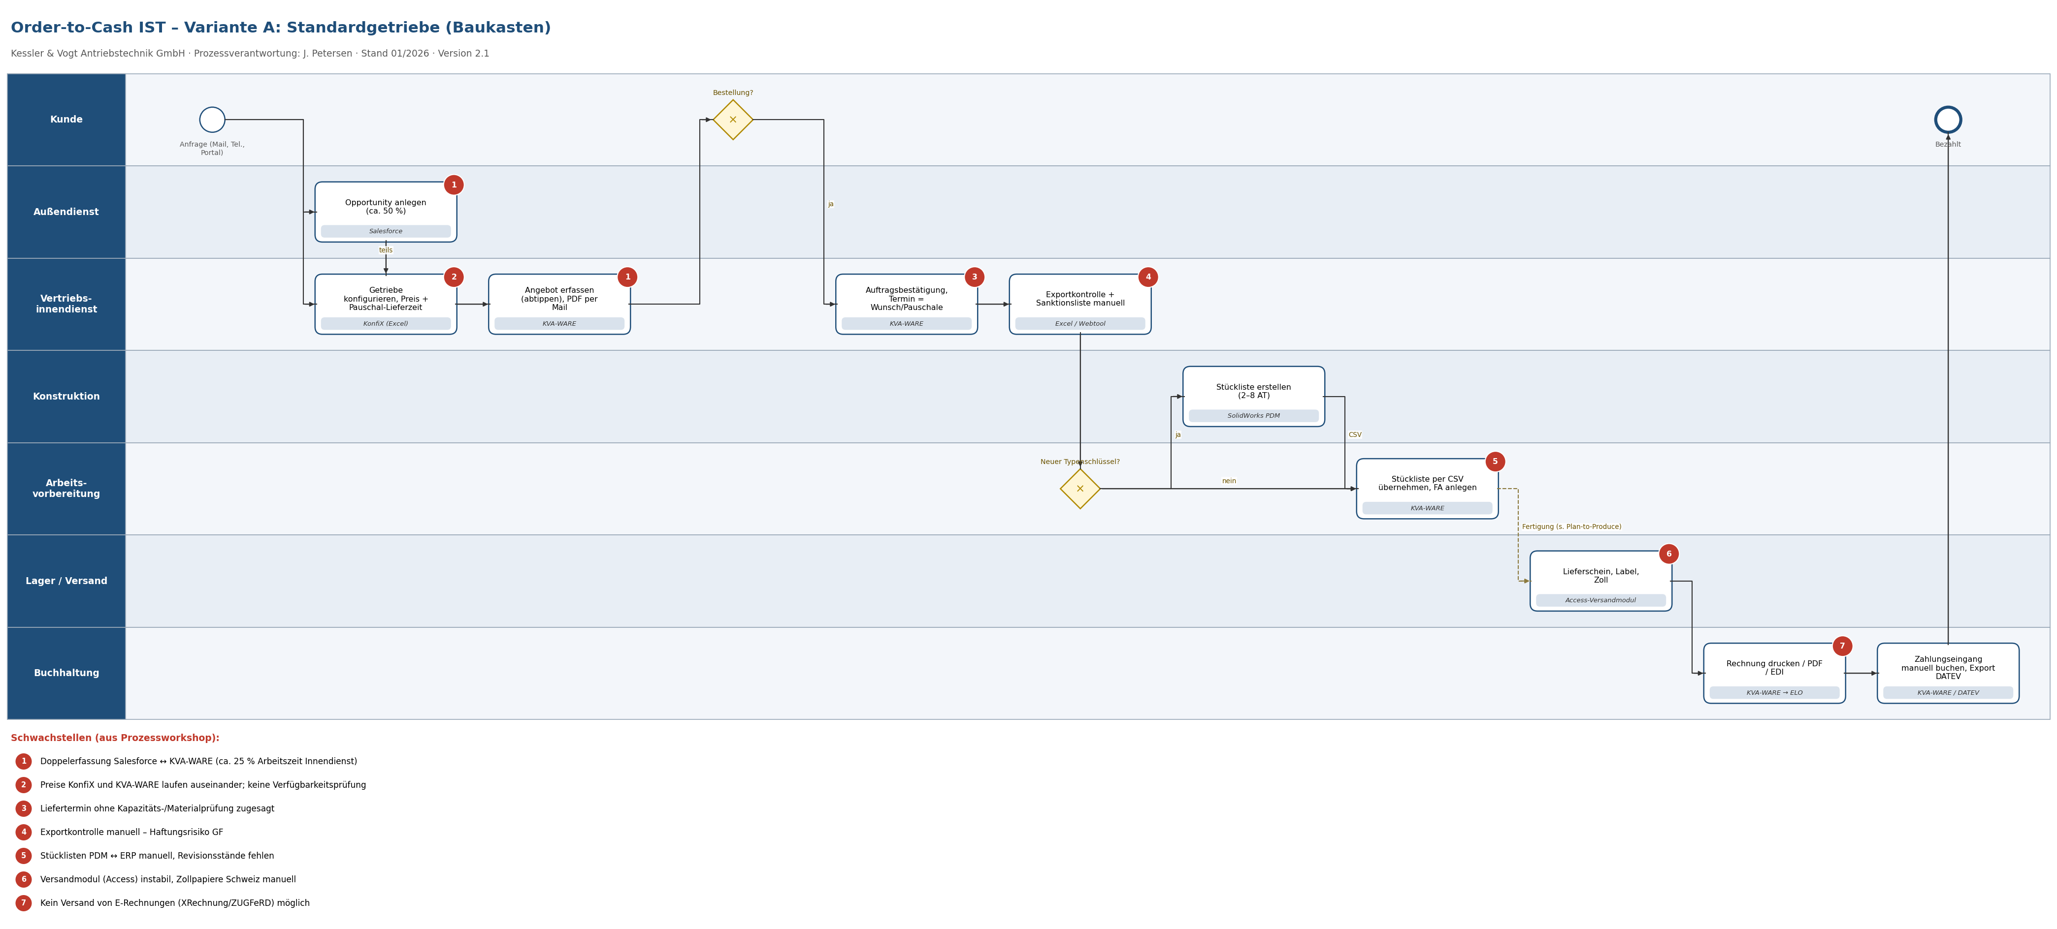
- Anfrage kommt per E-Mail, Telefon, Salesforce-Portal oder über Außendienst.
- Außendienst legt Opportunity in Salesforce an (nicht immer – Schätzung Fr. Petersen: 50 %).
- Innendienst konfiguriert in KonfiX (Excel): Leistung, Übersetzung, Bauform, Optionen → Ergebnis: Typenschlüssel, Preis, Lieferzeit (Lieferzeit = Pauschale aus Tabelle, keine Verfügbarkeitsprüfung).
- Angebot wird in KVA-WARE erfasst (Typenschlüssel + Preis abgetippt), Angebot als PDF per Mail.
  - Parallel: Angebot wird teils in Salesforce erfasst („für die Statistik des Außendienstes”).
- Kunde bestellt → Auftragsbestätigung in KVA-WARE; Liefertermin = Wunschtermin oder Pauschale.
- Ist der Typenschlüssel neu (ca. 30 % der Fälle): Anforderung an Konstruktion → Stückliste in PDM → CSV-Export → manuelle Übernahme durch AV (Fr. Lang). Dauer: 2–8 Arbeitstage.
- Fertigungsauftrag wird angelegt (siehe Plan-to-Produce).
- Exportkontrolle: Innendienst prüft Kunde/Land gegen Excel-Liste; Sanktionslisten-Check über kostenloses Webtool (manuell).
- Lieferung, Lieferschein über Versandmodul (Access).
- Rechnung in KVA-WARE, Druck → ELO, Versand per Post oder PDF. EDI-Kunden: INVOIC.
- Zahlungseingang: Kontoauszug manuell in KVA-WARE gebucht (Debitoren), täglich Export nach DATEV.
- Mahnwesen: KVA-WARE, 3 Stufen.

3. Ablauf Variante B (Sonderantrieb)
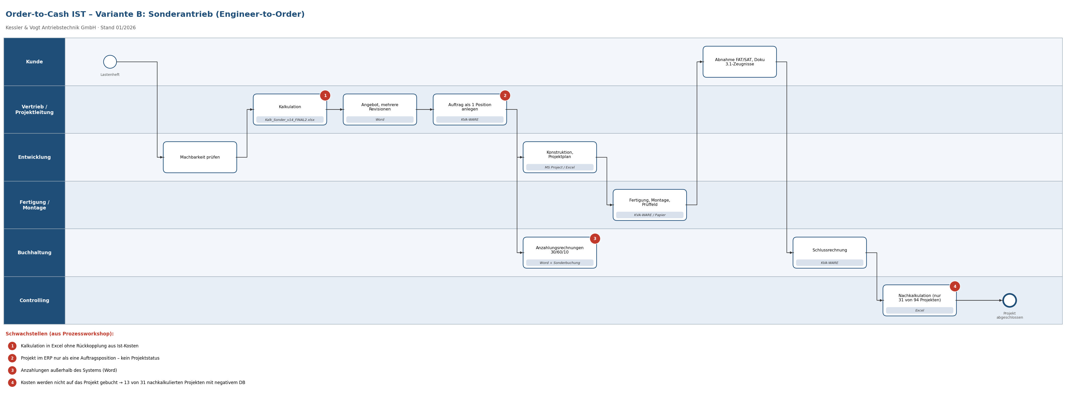
- Lastenheft vom Kunden → Machbarkeitsprüfung Entwicklung.
- Kalkulation in Excel (Vorlage „Kalk_Sonder_v14_FINAL2.xlsx”) – Material, Stunden Konstruktion/Fertigung/Montage, Risikozuschlag.
- Angebot (Word), Verhandlung, oft mehrere Revisionen.
- Auftrag wird in KVA-WARE als ein Auftrag mit einer Position angelegt.
- Anzahlungsrechnungen (typ. 30/60/10) manuell in Word, gebucht in KVA-WARE als Sonderbuchung.
- Projektsteuerung über Excel-Projektplan + MS Project (nur Entwicklung).
- Kosten werden nicht auf das Projekt gebucht → Nachkalkulation nur in Excel, sofern jemand Zeit hat.
- Abnahme beim Kunden (FAT/SAT), Dokumentation (Prüfberichte, Konformitätserklärung, Materialzeugnisse 3.1).

4. Probleme (lt. Prozessworkshop 14.01.2026)
- Kein durchgängiger Beleg Angebot → Auftrag → Lieferung → Rechnung über Systeme hinweg
- Liefertermin wird ohne Kapazitäts-/Materialprüfung zugesagt
- Doppelerfassung Salesforce / KVA-WARE
- Preise im KonfiX und KVA-WARE driften auseinander (Preisliste 2025 in KonfiX erst im März eingespielt)
- Anzahlungen und Projekte nicht systemgestützt
- Auftragsstatus nur telefonisch über AV erfragbar
- Rechnungsversand E-Rechnung (XRechnung/ZUGFeRD) technisch nicht möglich
- Gutschriften und Retouren: kein definierter Prozess

5. Mengen (Schätzung Innendienst)
- Angebote p. a.: ca. 14.000
- Kundenaufträge p. a.: ca. 9.200 (davon 380 Sonderantriebe)
- Auftragspositionen p. a.: ca. 21.000
- Rechnungen p. a.: ca. 11.500
- Aktive Kunden: ca. 2.900

